«Самарский колледж строительства и предпринимательства (филиал) ФГБОУ ВО НИ МГСУ

**Методическая разработка**

**внеаудиторного мероприятия**

**по дисциплине ИНФОРМАТИКА**

**«Своя игра»**

для студентов II курса специальностей:

* 08.02.01 Строительство и эксплуатация зданий и сооружений
* 08.02.05 Строительство и эксплуатация автомобильных дорог и аэродромов

Автор: Бакиева А.Г. - преподаватель высшей квалификационной категории

**Оглавление**

I. Тема, план, вид урока. 2

II. Ход урока 2

1. Вступительная часть. 2

2. Организационная часть. 2

3. Разминка 3

4. Викторина «Своя игра» 3

5. Решение кроссворда 5

6. Итог игры 5

7. Анализ ошибок 5

8. Выполнение практического задания на компьютере 5

Приложения 6

Приложение 1. 6

Вопросы и ответы на слайдах из презентации 6

Приложение 2. 15

Вопросы 15

Приложение 3. 18

Ответы на вопросы 18

Приложение 4. 19

Задание для конкурса «Анаграммы» 19

Приложение 5. 20

Кроссворд по информатике 20

Приложение 6. 23

Задание в программе MS Word 23

Приложение 7. 24

Фотозарисовки 24

# Тема, план, вид урока.

**Тема урока:** Повторение пройденного материала.

**План урока:**

1. Разминка. Анаграммы – **5 мин.**

2. Викторина «Своя игра» – **45 мин.**

3. Решение кроссворда – **10 мин.**

4. Анализ ошибок – **10 мин.**

5. Выполнение практического задания на компьютере – **20 мин.**

**Вид урока:** контроль знаний пройденных тем.

**Оборудование и программное обеспечение:** компьютер, проектор, экран, колонки. Программы MS Word, MS Excel, MS PowerPoint, подготовленная к викторине презентация.

**Раздаточный материал:** Анаграммы, составленный кроссворд, задания для выполнения в программах MS Word, MS Excel.

# Ход урока

## 1. Вступительная часть.

В рамках проходящей в колледже декады цикловой комиссии урок построен не обычно, а в виде игры-викторины. Викторина построена в виде телевизионной программы «Своя игра». В программе PowerPoint составлены слайды с вопросами и ответами. Кроме викторины команды строят анаграммы, связанные с информатикой, и решают кроссворд по информатике.

## 2. Организационная часть.

Урок в группе 358-2ДА.

* Отметка отсутствующих.
* Группа делится на две команды: Красные и Синие. В каждой команде выбран старший, отвечающий на вопросы.
* Ознакомление команд с правилами игры.
* На доске фиксируются баллы команд за правильные ответы.
* Может встретиться вопрос-сюрприз в рубрике «Кот в мешке», который может быть и не по теме.

## 3. Разминка

**Конкурс «Анаграммы» [1]**

Дан список слов.  Переставить в них буквы так, чтобы получились слова, связанные с информатикой или компьютером. За каждое угаданное слово 1 балл. Время выполнения – 5 мин. (Приложение 4).

## 4. Викторина «Своя игра»

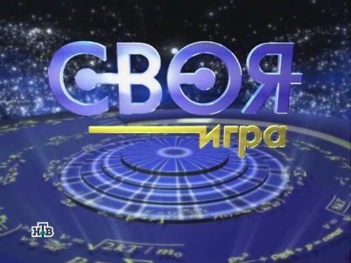

CRTN054

СКСП (филиал) ФГБОУ ВО «НИУ МГСУ»

**Викторина по информатике**

**для студентов 20го курса**

**Ход игры**

1) В программе PowerPoint появляется таблица с темами и баллами за правильный ответ. Поочередно команды выбирают тему и вес вопроса, соответствующий количеству баллов по этому вопросу (например: **MS Excel, 30,** т.е. при правильном ответе команда зарабатывает 30 баллов**)**.

|  |  |  |  |  |  |  |
| --- | --- | --- | --- | --- | --- | --- |
| Логика | 10 | 20 | 30 | 40 | 50 | 60 |
| MS Word | 10 | 20 | 30 | 40 | 50 | 60 |
| **MS Excel** | 10 | 20 | **30** | 40 | 50 | 60 |
| Информатика | 10 | 20 | 30 | 40 | 50 | 60 |
| Ещё раз Информатика | 10 | 20 | 30 | 40 | 50 | 60 |

2) На экране появляется вопрос по выбранной теме.

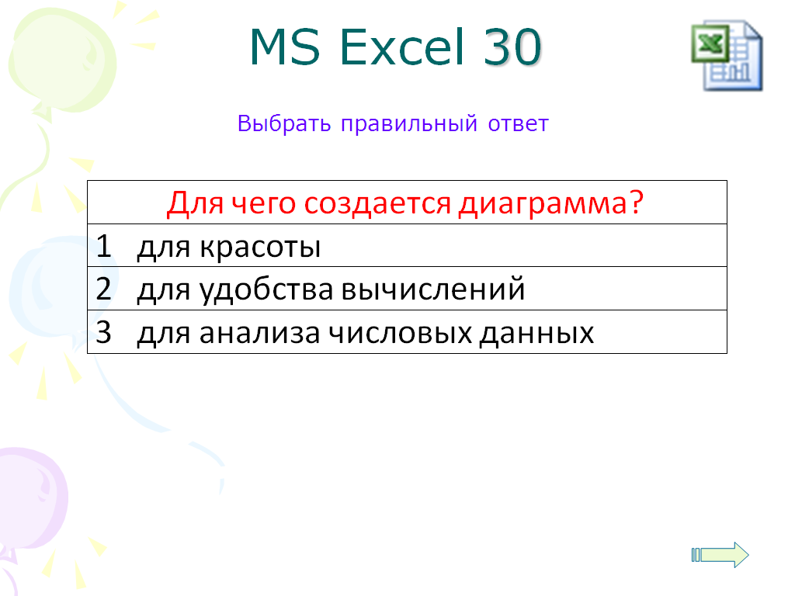

3) Команды обсуждают, думают. Команда, выбравшая вопрос, отвечает, аргументируя свой ответ. Если ответ верный, то на экране появляется ответ, сопровождающийся объяснением или картинкой.

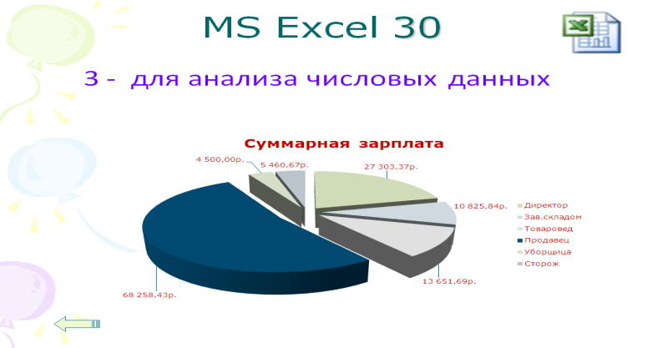

4) Если ответ неверный, то отвечает вторая команда. На доске записываются заработанные баллы.

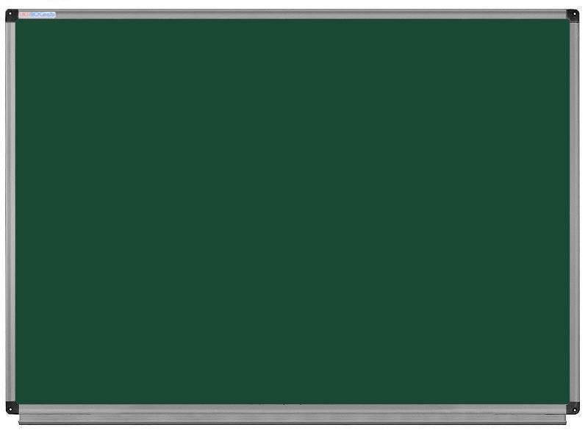

**50**

**30**

**60**

5) Затем вторая команда выбирает тему и вес вопроса. И так далее. Таким образом,

разбираются вопросы и ответы по всем темам (Приложения 1, 2, 3).

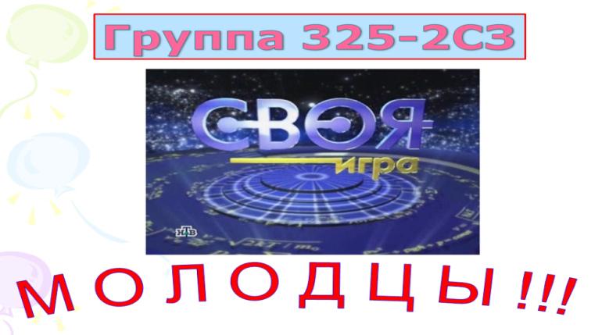6) Конец викторины.

**Группа 358-2ДА**

## 5. Решение кроссворда

Команды решают кроссворд по информатике (Приложение 5).

Оценивание:

Если ошибок <=3 (1 – 3), то 10 баллов.

Если ошибок >3 и <=6 (4 – 6), то 7 баллов.

Если ошибок >6 и < =9 (7 – 9), то 4 балла.

Если ошибок >9, то 0 баллов.

## 6. Итог игры

В конце игры подводятся итоги. Суммируются баллы за конкурс «Анаграммы», викторину «Своя игра», кроссворд по информатике. Команда, заработавшая больше баллов, выигрывает.

## 7. Анализ ошибок

1. Разбираются сложные вопросы. Подбираются похожие.

2. Обсуждаются и уточняются ответы.

3. Работа с пассивными учащимися. Им задаются вопросы

попроще.

1. Анализируются и дополняются данные учащимися ответы.

## 8. Выполнение практического задания на компьютере

Выполнить задание в программе MS Word (приложение 6).

# Приложения

# Приложение 1.

## Вопросы и ответы на слайдах из презентации

|  |  |  |  |
| --- | --- | --- | --- |
| 1. **MS Excel** | | | |
| **Вопросы** | | **Ответы** | |
| **10** |  |  | |
| **20** |  |  | |
| **30** |  |  | |
| **40** |  |  | |
| **50** |  |  | |
| **60** |  |  | |
| 1. **MS Word** | | | |
| **10** |  | |  |
| **20** |  | |  |
| **30** |  | |  |
| **40** |  | |  |
| **50** |  | |  |
| **60** |  | |  |

|  |  |  |
| --- | --- | --- |
| 1. **Компас-3D** | | |
| **10** |  |  |
| **20** |  |  |
| **30** |  |  |
| **40** |  |  |
| **50** |  |  |
| **60** |  |  |
| 1. **Логика** | | |
| **10** |  |  |
| **20** |  |  |
| **30** |  |  |
| **40** |  |  |
| **50** |  |  |
| **60** |  |  |
| 1. **Информатика** | | |
| **10** |  |  |
| **20** |  |  |
| **30** |  |  |
| **40** |  |  |
| **50** |  |  |
| **60** |  |  |
| 1. **Ещё раз Информатика** | | |
| **10** |  |  |
| **20** |  |  |
| **30** |  |  |
| **40** |  |  |
| **50** |  |  |
| **60** |  |  |

# Приложение 2.

## Вопросы

1. **Логика.**

10 - Если 5 быков за 5 дней дают 5 литров молока, то сколько литров дадут 10 быков за 10 дней?

20 - В каких случаях и как называют фруктом числа: 1, 10, 1 000 000 ?

30 - Если в 12 часов ночи идет дождь, то можно ли ожидать, что через 72 часа будет солнечная погода? Почему?

40 – Горело семь электрических лампочек. Две погасли. Сколько лампочек осталось?

50 - У бога есть, у царя нет, у Бориса спереди, а у Глеба позади, у бабы две, а у девки ни одной!

60 - Может ли порядочный человек жениться на сестре своей вдовы? Почему?

1. **MS Word.**

10 – Каким цветом подчёркиваются **стилистические** ошибки в Word?

20 – Когда при вводе текста в документ следует нажимать клавишу <Enter>

в программе Word?

|  |
| --- |
| Какие начертания шрифтов используются наиболее часто? |
| 1 их более 20-ти |
| 2 декоративное и математическое начертания |
| 3 Arial, Times New Roman, Сalibri |
| 4 полужирное, курсив, подчёркнутое |

30 –

|  |
| --- |
| Какие виды списков вы знаете? |
| 1 - числовой, символьный |
| 2 - маркированный, нумерованный |
| 3 - цифровой, текстовый |

40 –

50 – Вспомогательная информация, повторяющаяся на каждой странице документа в программе Word, называется ...

60 – Кот в мешке 60: Как правильно сказать: пять плюс семь равно **одиннадцати** или **одиннадцать**?

1. **MS Excel.**

|  |
| --- |
| Активной ячейкой является |
| 1 ячейка, обведенная пунктирной рамкой |
| 2 революционная группа |
| 3 ячейка, обведенная прямоугольной рамкой |
| 4 семья, как ячейка общества |

10 –

|  |
| --- |
| Что означает появление в ячейке символов ##### ? |
| 1 число введено неверно |
| 2 формула введена неверно |
| 3 число не помещается в ширину столбца |
| 4 число не помещается в высоту строки |

20 –

|  |
| --- |
| Для чего создается диаграмма? |
| 1 для красоты |
| 2 для удобства вычислений |
| 3 для анализа числовых данных |

30 –

|  |
| --- |
| Выделен диапазон А1:В3.  Сколько ячеек входит в этот диапазон? |
| 3 |
| 6 |
| 4 |
| 18 |

40 –

|  |
| --- |
| С помощью какой функции можно записать формулу: =F6+F7+F10+F11 |
| 1 =ПРОИЗВЕД(F6;F11) |
| 2 =(СУММ(F6:F7))+(СУММ(F10:F11)) |
| 3 =СУММ(F6:F11) |
| 4 =СРЗНАЧ(F6:F8) |

50 –

|  |
| --- |
| В ячейку С10 ввели формулу =$С$8*С9*25%  После автозаполнения в ячейке С14 будет: |
| 1 =$C$14*C14*25% |
| 2 =$C$8*C14*25% |
| 3 =$C$8*C9*25% |
| 4 =$C$8*C13*25% |

60 –

1. **Компас-3D.**

10 – Угловые величины выводятся в …

А) радианах

Б) градусах

В) минутах

20 – Какой комбинацией клавиш установить угол наклона отрезка?

А) [Alt+1]

Б) [Alt+А]

В) [Alt+L]

Г) [Alt+R

30 – Кот в мешке 30: Как называется главная плата компьютера?

1. Отцовская
2. Материнская
3. Сыновняя
4. Дочерняя

40 – В программе Компас-График расстояние между точками и размеры

линейных величин выводятся в…

А) дециметрах

Б) сантиметрах

В) миллиметрах

Г) градусах

50 – Сколько кнопок содержит панель переключения страниц?

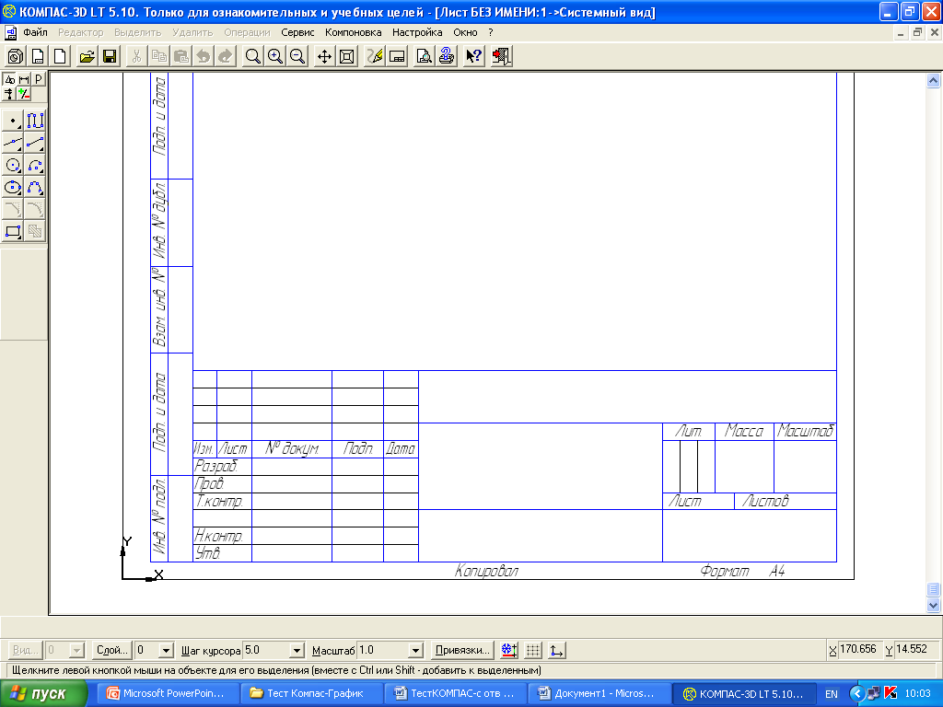60 – Для чего служит кнопка ?

1. **Информатика.**

10 – Специальная программа, выполняющая нежелательные для пользователя действия на компьютере, называется …

20 – Строго определенная последовательность действий при решении задачи

30 – Как называется главная плата компьютера?

40 – Взломщик компьютерных программ – это …

50 – Запись, в которой перечислены вложенные папки - это …

60 – Если бы осьминоги умели считать, то какой бы системой счисления они, скорее всего, пользовались?

1. **Ещё раз Информатика.**

|  |
| --- |
| Для долговременного хранения информации служит … |
| Оперативная память |
| Внешняя память |
| Процессор |

10 –

20 – Сколько бит памяти занимает словосочетание СВОЯ ИГРА ?

30 – Из каких частей состоит обозначение файла в операционной системе

Windows?

40 – Кот в мешке 40: Как звучит известная русская пословица, переделанная

программистами на свой лад “Не всё WINDOWS, что висит” ?

50 – Компания-поставщик услуг Internet называется ...

60 – Как называется средство дополнительной безопасности при удалении

файлов или папок?

# Приложение 3.

## Ответы на вопросы

|  |  |  |  |
| --- | --- | --- | --- |
| **Логика** | | **MS Word** | |
| **10** | Быки не дают молока | **10** | Зеленый |
| **20** | В школе 1-банан, на стрельбище 10-яблочко, 1 000 000-лимон | **20** | Для начала абзаца |
| **30** | Нет, т.к. через 72 часа будет опять 12 час. ночи | **30** | Ж, К, Ч |
| **40** | Об углах четырёхугольника | **40** | Маркированный, нумерованный |
| **50** | Буква Б | **50** | Колонтитул |
| **60** | Нет. Т.к. жена-вдова, значит, человек уже умер. | **60** | 5+7=12 |

|  |  |  |  |
| --- | --- | --- | --- |
| **MS Excel** | | **Компас** | |
| **10** | Прямоугольной рамкой | **10** | В градусах |
| **20** | Число не помещается в ширину столбца | **20** | Alt+A |
| **30** | Для анализа числовых данных | **30** | Материнская плата |
| **40** | 6 | **40** | В мм |
| **50** | =(СУММ(F6:F7))+(СУММ(F10:F11)) | **50** | 5 |
| **60** | =$C$8*C13*25% | **60** | Сдвинуть |
|  | **Информатика** |  | **Еще раз Информатика** |
| **10** | Вирус | **10** | Внешняя память |
| **20** | Алгоритм | **20** | 72 бит |
| **30** | Материнская плата | **30** | Имени и расширения |
| **40** | Хакер | **40** | Не все золото, что блестит |
| **50** | Путь к папке | **50** | Провайдер |
| **60** | Восьмеричной системой счисления | **60** | Корзина |

# Приложение 4.

## Задание для конкурса «Анаграммы»

Перед вами слова.  Переставьте в них буквы так, чтобы получились слова, связанные с информатикой или компьютером. За каждое угаданное слово 1 балл. Время выполнения – 5 мин.

|  |  |
| --- | --- |
| **Красен** | сканер |
| **Кастор** | строка |
| **Бискей** | бейсик |
| **Терполт** | плоттер |
| **Фигарка** | графика |
| **Иголка** | логика |
| **Фуралом** | формула |
| **Волусие** | условие |
| **Урвиск** | курсив |
| **Таксиед** | дискета |

# Приложение 5.

## Кроссворд по информатике

**23**

24

**18**

**21**

**15**

**14**

**3**

**4**

**1**

**2**

**9**

**8**

**6**

**5**

**13**

**7**

**10**

10

**20**

**12**

**11**

**33**

**31**

**3**4

**32**

**25**

**30**

**26**

**28**

**24**

**16**

**17**

**27**

**22**

**19**

**29**

|  |  |
| --- | --- |
| **По горизонтали** | **По вертикали** |
| 2 – На Рабочем столе значок со стрелкой | 1 – Манипулятор ввода информации в  компьютер |
| 3 – Современная ЭВМ | 3 – Устройство компьютера |
| 5 – Область на МД для хранения файлов | 4 – Часть имени файла |
| 6 – Носитель информации | 7 – Рисунки, чертежи, схемы, планы - это… |
| 8 – Устройство, входящее в состав компьютера | 10 – Вид начертания при форматировании текста |
| 9 – Печатающее устройство | 14 – Команда с Буфером обмена (глагол) |
| 11 – Стёрка для экрана | 15 – Используется для красочного  оформления документа |
| 12 – Чем является MS Word | 16 – Из чего состоит клавиатура |
| 13 – Программа-преобразователь | 17 – Жесткий диск |
| 16 – Одна из операций с буфером обмена | 21 – Создается в редакторе |
| 18 – Один из символов на клавиатуре | 24 – Используется для вычисления |
| 19 – Функция Excel, выполняющая подсчет ячеек, содержащих числа | 25 – Устройство для считывания  информации в компьютер |
| 20 – Накопитель на диске | 26 – На экране есть … |
| 22 – Прямоугольная область на экране | 31 – Рабочий **…** |
| 23 – Может быть с засечками и без засечек (Times… , Arial) | 32 – Структурная единица Excel |
| 27 – Строка под заголовком окна | 33 – Кнопка для вызова Главного меню |
| 28 – Измерение, равное 2,54 см |  |
| 29 – Область на диске для хранения  удаленных объектов |  |
| 30 – Устройство для печати чертежей |  |
| 34 – Мозг компьютера |  |

**Задание к кроссворду**

**Ответы к кроссворду**

|  |  |
| --- | --- |
| **По горизонтали** | **По вертикали** |
| 2 – ярлык | 1 – мышь |
| 3 – компьютер | 3 – клавиатура |
| 5 – папка | 4 – расширение |
| 6 – дискета | 7 – графика |
| 8 – монитор. | 10 – курсив |
| 9 – принтер | 14 – вставить |
| 11 – ластик | 15 – рисунок |
| 12 – редактор | 16 – клавиша |
| 13 – конвертер | 17 – винчестер |
| 16 – копирование | 21 – документ |
| 18 – буква | 24 – формула |
| 19 – счётчик | 25 – сканер |
| 20 – дисковод | 26 – кнопка |
| 22 – окно | 31 – стол |
| 23 – шрифт | 32 – ячейка |
| 27 – меню | 33 – Пуск |
| 28 – дюйм |  |
| 29 – корзина |  |
| 30 – плоттер |  |
| 34 – процессор |  |

# Приложение 6.

## Задание в программе MS Word

Создать следующий документ.

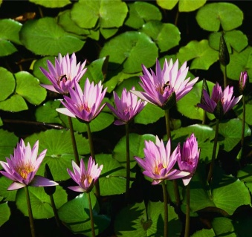

Я умею работать в текстовом редакторе Word с использованием графики (Фигурный текст, Рисунок, Автофигуры), таблиц, формул.

C:\Program Files\Microsoft Office\MEDIA\CAGCAT10\j0195384.wmf

Студенты изучают Информатику.

Создание выноски

Ввод формулы:

$$z=\left\{\begin{aligned}β+μ, для всех x \\ \frac{x+y}{10}, если x=0 \\ \sqrt{\frac{π}{2}}+5, если x<0 \\ \sqrt[3]{x+2y}, если x>0\end{aligned}\right.$$

# Приложение 7.

## Фотозарисовки

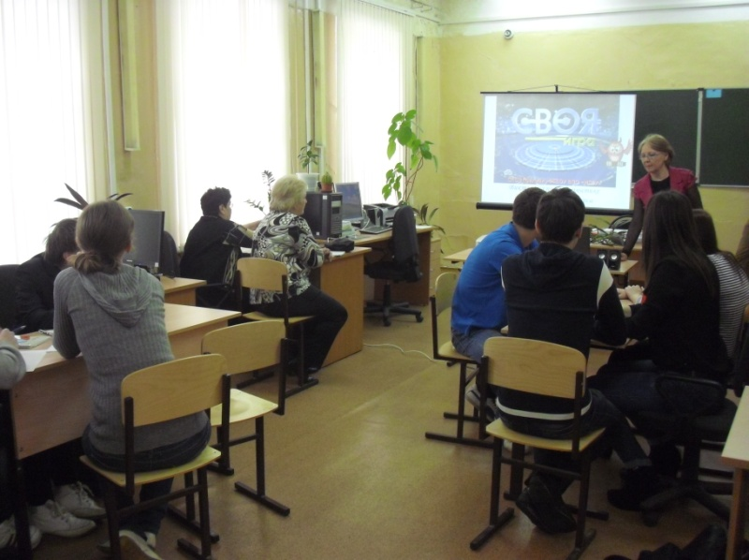

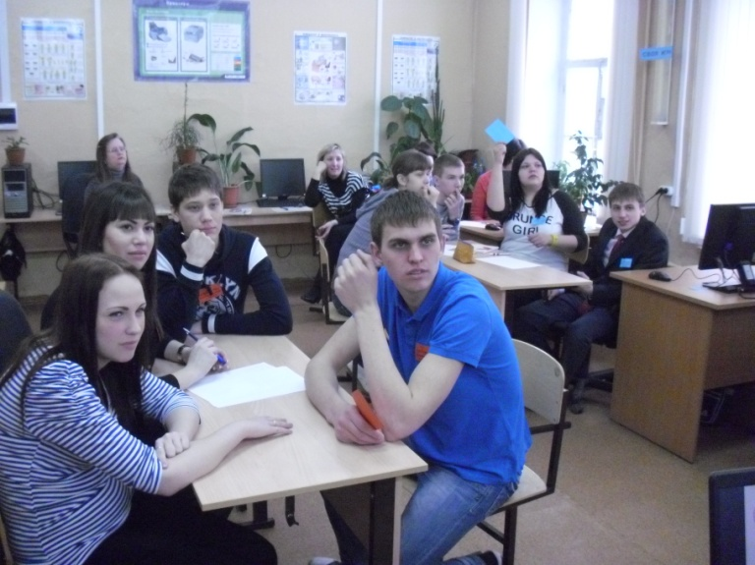

Начало игры.

Призадумались все.

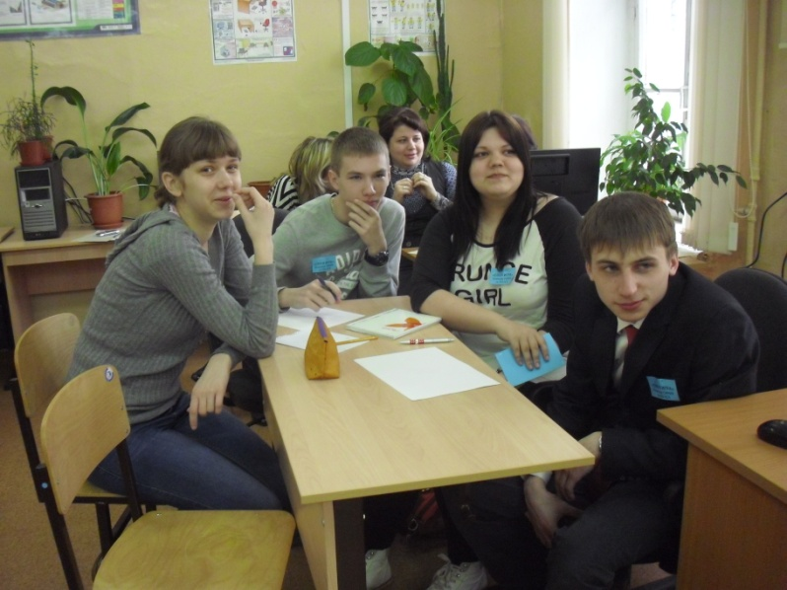

Команда **Синих** думает…

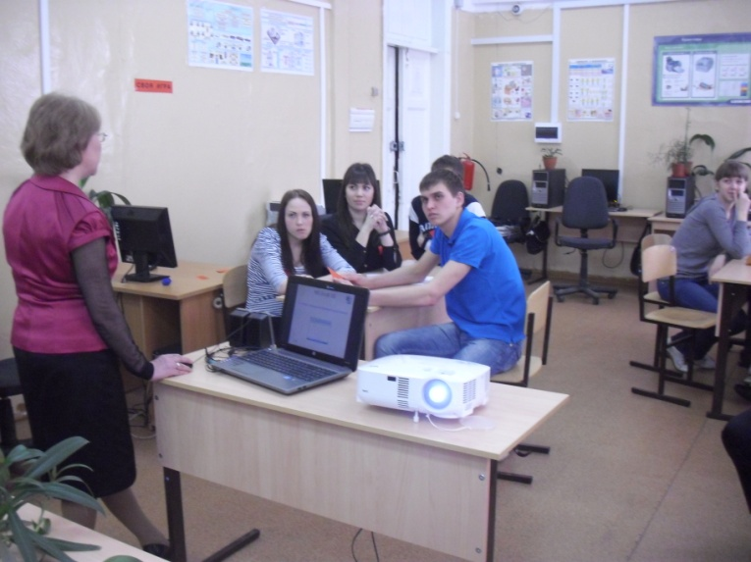

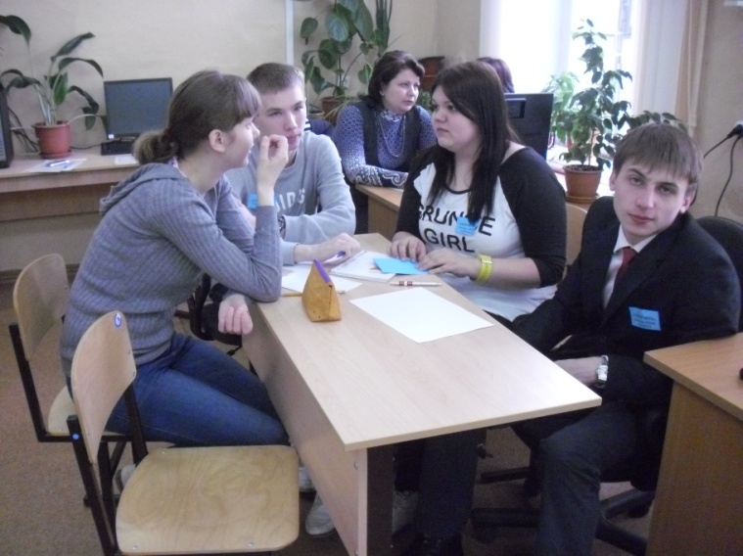 Да, действительно, интересно.

Кто-то думает, а кто-то…

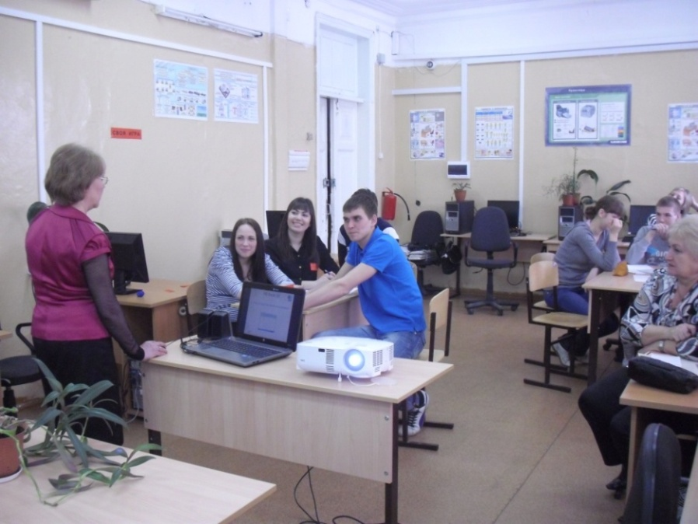

Нам урок понравился.

1. Анаграмма – это прием, который позволяет получать из одного слова или словосочетания другие, путем перестановки в первоначальном варианте букв или слогов.